ІНФОРМАЦІЙНА КАРТА ПЕРЕДОВОГО ПЕДАГОГІЧНОГО ДОСВІДУ
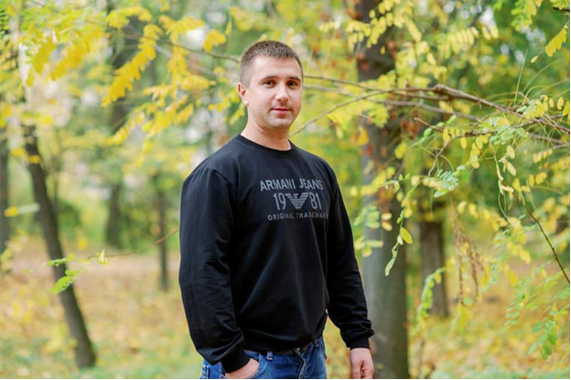
Автор досвіду: Криворучко Ігор Григорович.
Дата народження: 07.02.1987.
Освіта: вища.
Кам’янець-Подільський національний університет імені Івана Огієнка.
Місце роботи: Кам’янець-Подільський медичний фаховий коледж.
Посада: викладач.
Педагогічний стаж: 11 років.
Кваліфікаційна категорія: «спеціаліст першої кваліфікаційної категорії».
Адреса досвіду: 32300 м. Кам’янець-Подільський, вул. Івана Мазепи, 31
Кам’янець-Подільський медичний фаховий коледж
Тема досвіду: «Впровадження здоров’язберігаючих технологій на заняттях фізичної культури та в позааудиторній роботі здобувачів освіти».
Актуальність досвіду: зумовлена необхідністю збереження та зміцнення здоров’я здобувачів освіти в умовах сучасного освітнього процесу, що характеризується підвищеним навчальним навантаженням і зниженням рівня рухової активності дітей та молоді. Упровадження здоров’язберігаючих технологій на заняттях фізичної культури та в позааудиторній діяльності забезпечує створення безпечного освітнього середовища, сприяє формуванню ціннісного ставлення до власного здоров’я, розвитку фізичних якостей і мотивації до здорового способу життя.
Мета досвіду: підвищення рівня фізичного розвитку, збереження та зміцнення здоров’я здобувачів освіти шляхом упровадження здоров’язберігаючих технологій на заняттях фізичної культури та в позааудиторній діяльності, формування мотивації до здорового способу життя.
Завдання досвіду:
- проаналізувати теоретичні основи та значення впровадження здоров’язберігаючих технологій у процесі занять фізичною культурою;
- визначити ефективні форми та методи використання здоров’язберігаючих технологій під час навчальних занять і в позааудиторній роботі здобувачів освіти з метою зміцнення їхнього здоров’я та формування здорового способу життя.
Хто, коли вивчав досвід. Преспективний педагогічний досвід Криворучка Ігоря Григоровича вивчали викладачі циклової комісії на засіданні циклової комісії предметів профільної підготовки та освітніх компонентів, що формують загальні компетентності природничого спрямування (протокол від 29.08.2025 №1), педагогічним колективом на засіданні педагогічної ради (протокол від 01.09.2025 № 1), на засіданні методичної ради Хмельницького базового фахового медичного коледжу (довідка від 20.11.2025 №236), на засіданні школи педагогічної майстерності (11.02. 2026). Досвід схвалений методичною радою Хмельницького базового медичного коледжу.

У якій формі узагальнено досвід: опис досвіду у формі буклету.
Заходи популяризації досвіду:
- розроблено методичну розробку заняття;
- проведено відкрите заняття, змагання;
- створено презентацію;
- розроблено методичні рекомендації до практичних занять;
- доповідь на засіданні циклової комісії предметів профільної підготовки та освітніх компонентів, що формують загальні компетентності природничого спрямування; на засіданні школи педагогічної майстерності;
- наставництво викладачів-початківців;
- публікація на освітній платформі «Всеосвіта».

Висновок. Отже, впровадження здоров’язберігаючих технологій на заняттях фізичної культури та в позааудиторній роботі сприяє зміцненню здоров’я здобувачів освіти, підвищенню їхньої рухової активності та формуванню свідомого ставлення до здорового способу життя. Застосування сучасних методів, форм і засобів навчання підвищує інтерес студентів до занять фізичною культурою, сприяє покращенню їхньої фізичної підготовленості, працездатності та успішності.

Результативність досвіду проявляється у зростанні мотивації здобувачів освіти до занять фізичною культурою, активнішій участі у спортивно-оздоровчих заходах та формуванні навичок здорового способу життя. Удосконалюється також професійна діяльність викладача: підвищується ефективність організації занять, застосовуються інноваційні педагогічні підходи, що забезпечує позитивну динаміку у розвитку фізичних якостей і навчальних досягнень здобувачів освіти.

